DDS — DIÁLOGO DIÁRIO DE SEGURANÇA
COMO USAR O EXTINTOR (TECNICA PASS)
Data: ___/___/______ | Facilitador: _______________________________ | Duração: 10 min
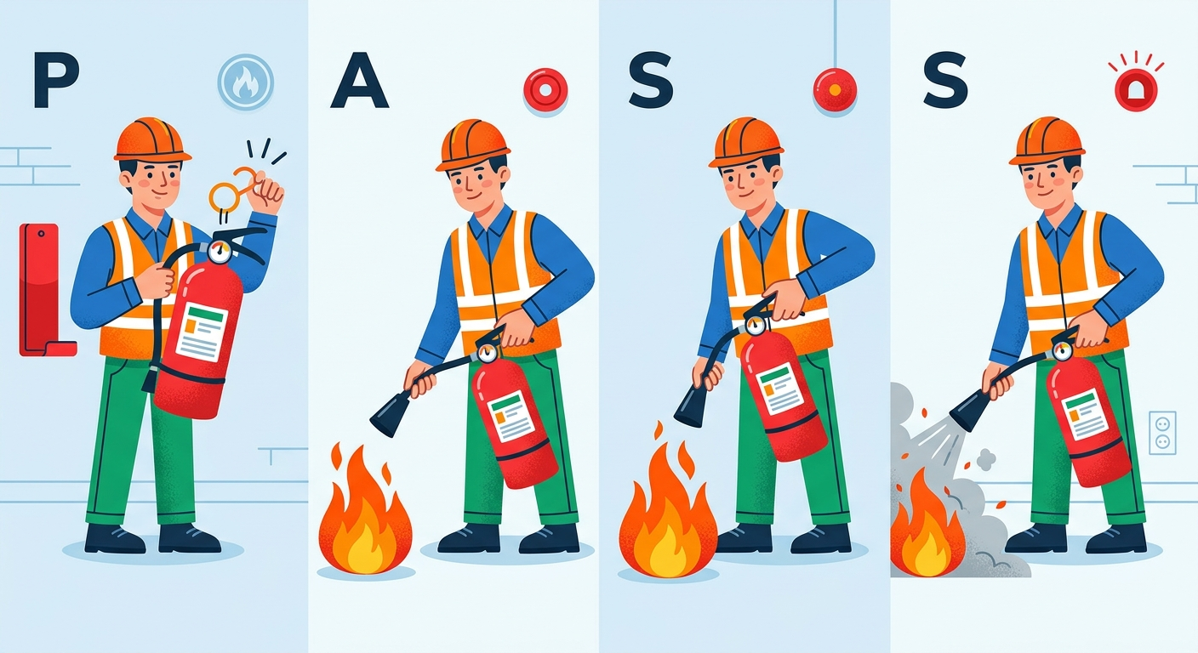
CASO REAL · 2 min
Rodrigo tinha 34 anos, era operador de produção em uma fábrica de embalagens no interior de São Paulo. Era uma segunda-feira comum, cheirando a tinta e calor de máquina. Por volta das 14h, uma faísca elétrica no painel de controle acendeu um pequeno foco de fogo perto de papelão empilhado. Era um incêndio pequeno — do tamanho de uma lixeira. Rodrigo viu o extintor na parede, a menos de três metros. Ele correu, pegou o aparelho, apontou direto para as chamas e apertou o gatilho. Nada saiu. Desesperado, sacudiu o extintor, apertou de novo. Desta vez saiu jato, mas ele estava apontando para o topo das chamas, não para a base. O fogo cresceu. Em segundos, o papelão pegou completamente. Rodrigo recuou, o alarme soou, a brigada chegou — mas o dano já estava feito. A linha parou por dois dias, e Rodrigo saiu com queimaduras leves no braço. O pior: o extintor estava cheio, funcionando perfeitamente. O problema foi que Rodrigo nunca tinha treinado o uso correto. Ele nunca aprendeu a técnica PASS.
---
INTRODUÇÃO AO TEMA · 2 min
No Brasil, incêndios em ambientes de trabalho causam mais de 1.000 mortes por ano, segundo dados do Corpo de Bombeiros. A maioria dos focos iniciais poderia ser controlada em menos de 30 segundos com um extintor usado corretamente. A NR-23 (Proteção Contra Incêndios) exige que todos os trabalhadores conheçam os equipamentos de combate a incêndio disponíveis no local de trabalho. A técnica PASS é o método mais ensinado no mundo justamente por ser simples, rápida e eficaz nos primeiros momentos de um incêndio.
---
PONTOS PRINCIPAIS · 3 min
P — Puxe o pino de segurança**
O pino é o que impede o acionamento acidental do extintor. Segure o aparelho firmemente, puxe o pino com um movimento direto e verifique se o lacre saiu completamente antes de qualquer ação.
A — Aponte o bico para a base do fogo**
O erro mais comum é apontar para as chamas. O fogo precisa ser cortado na sua origem — a base. Mire sempre na parte inferior do incêndio, onde o combustível está.
S — Squeeze (aperte o gatilho)**
Aperte o gatilho com firmeza e de forma contínua. Faça isso a uma distância segura, entre 1 e 3 metros, dependendo do tipo de extintor. Nunca se aproxime demais do fogo.
S — Sweep (varra de lado a lado)**
Mova o bico em movimentos varridos da esquerda para a direita, sempre na base do fogo. Esse movimento garante cobertura total e evita que o fogo se expanda para os lados.
Conheça os tipos de extintor do seu setor**
Água, pó químico, CO2 — cada um serve para um tipo de incêndio. Usar o extintor errado pode ser tão perigoso quanto não usá-lo. Saiba qual equipamento está disponível no seu posto de trabalho e para qual classe de fogo ele é indicado.
---
DISCUSSÃO INTERATIVA · 2 min
Alguém aqui já precisou usar um extintor de verdade? O que aconteceu e como foi a experiência?
Vocês sabem onde estão os extintores mais próximos do seu posto de trabalho e qual o tipo de cada um?
Se um incêndio começasse agora, você se sentiria seguro para agir corretamente nos primeiros 30 segundos?
---
CONCLUSÃO E COMPROMISSO · 1 min
Saber usar um extintor corretamente não é detalhe — é a diferença entre um susto e uma tragédia. A técnica PASS leva menos de um minuto para aprender e pode salvar vidas, inclusive a sua. Nosso compromisso hoje é que cada um de vocês saia daqui sabendo onde está o extintor mais próximo e como usá-lo sem hesitação.
> "Treinamento que não acontece hoje pode ser a falta que vai fazer amanhã."
---
PARTICIPANTES
Nome: _______________ | Assinatura: _______________
Nome: _______________ | Assinatura: _______________
Nome: _______________ | Assinatura: _______________
Nome: _______________ | Assinatura: _______________
Nome: _______________ | Assinatura: _______________
Nome: _______________ | Assinatura: _______________
Nome: _______________ | Assinatura: _______________
Nome: _______________ | Assinatura: _______________
Nome: _______________ | Assinatura: _______________
Nome: _______________ | Assinatura: _______________

NOTAS SOBRE O USO
O conteúdo deste DDS é conceitual e serve como orientação inicial. Cabe aos profissionais de SMS e líderes adaptarem este material às particularidades de suas frentes de trabalho. A responsabilidade pela execução e direcionamento do diálogo cabe inteiramente ao condutor da atividade.

